Tipkaart: makeymakey

Wat heb je nodig?
- http://www.makeymakey.com/howto.php
- Makey Makey leskist
- Fruit of groenten, bladeren, bloemen of zelfs klei.
Zolang het maar geleid.

Muziek maken met fruit!
Met de Makey Makey kun je via objecten de computer besturen. Doordat het Makey Makey board een connectie met de computer maakt en het board weer connectie met de objecten maakt, ziet de computer wat jij wilt doen. Probeer het zelf maar eens! Veel succes!

Aan de slag!
Stappenplan Makey Makey
- Stop de USB kabel in de computer. Stop de kleine kant van de USB in de MakeyMakey
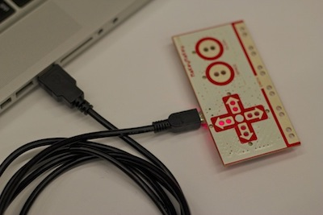

- Er kan een POP-UP verschijnen op de computer. Klik deze dan weg. Als dit niet gebeurt, kun je verder met stap 3.

- Pak één draad met twee krokodillenklemmetjes. De kleur maakt niets uit. Maak één krokodillenklem vast aan de ‘aarde’ op de MakeyMakey (de grijze strook aan de onderkant van de Makey Makey)
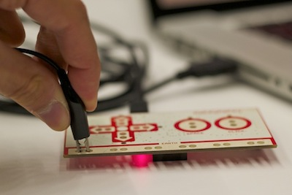

- Pak de andere krokodillenklem vast (aan de andere kant van dezelfde draad). Je bent nu gegrond.

- Terwijl je de krokodillenklem vasthoudt raak je met een andere vinger het rondje ‘Space’ aan. De sensor daarboven zou groen moeten worden. Wat gebeurt er nu nog meer?

- Probeer nu nog meer draden met krokodillenklemmen vast te maken aan de Makey Makey. Maak deze draden niet vast aan de ‘Earth’ maar maak deze draden vast aan de pijltjes en aan de Space knop.

- Ga naar de site http://makeymakey.com/how-to/classic/ en ga naar stap 5. Je kunt nu drummen met de Makey Makey.

- Klik op de afbeelding om te starten. Experimenteer met de Space knop en de pijtjes op de Makey Makey.

- Nu kun je het fruit aan de krokodillendraadjes koppelen (in plaats van dat je de ander kant vast moet houden). Zorg ervoor dat je de draad die in de ‘Earth’ strook zit niet koppelt aan het fruit. Dit betekent dat één krokodillendraadje dus ‘los’ hangt.

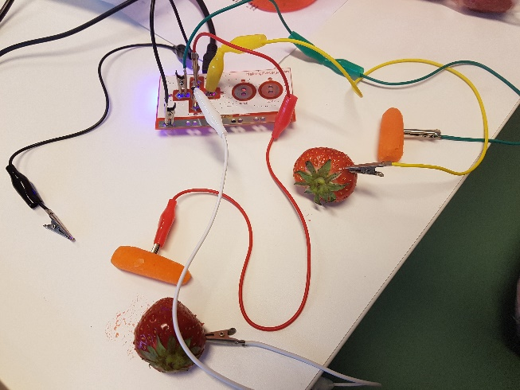

- Ga naar de website http://makeymakey.com/apps/ en probeer een app uit. Je kunt bijvoorbeeld kiezen voor de piano. Veel succes!!

Is het gelukt om de computer te besturen met de makey makey?

